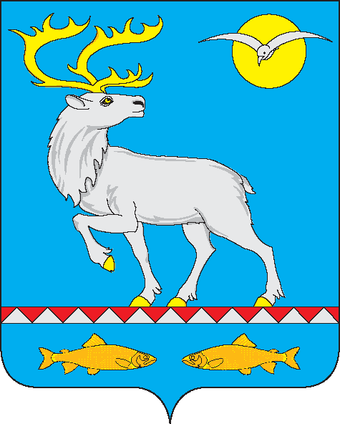

**СОВЕТ ДЕПУТАТОВ**

**ГОРОДСКОГО ПОСЕЛЕНИЯ БЕРИНГОВСКИЙ**

**РЕШЕНИЕ**

**(XXII сессия V созыва)**

|  |  |  |
| --- | --- | --- |
| от 30 октября 2024 года | № 104 | п. Беринговский |

|  |
| --- |
| О внесении изменений в Устав городского поселения Беринговский |

В целях приведения [Устава городского поселения Беринговский](https://pravo-search.minjust.ru/bigs/showDocument.html?id=D76A2978-A546-4C8B-A6B7-CA5A77B89610) в соответствие с Федеральным законом от 04.08.2023 № 469-ФЗ «О внесении изменений в Федеральный закон «О природных лечебных ресурсах, лечебно-оздоровительных местностях и курортах», отдельные законодательные акты Российской Федерации и признания утратившими силу отдельных положений законодательных актов Российской Федерации», руководствуясь требованиями [Федерального закона от 6 октября 2003 года № 131-ФЗ](https://pravo-search.minjust.ru/bigs/showDocument.html?id=96E20C02-1B12-465A-B64C-24AA92270007) «Об общих принципах организации местного самоуправления в Российской Федерации», Федерального закона [от 21 июля 2005 года № 97-ФЗ](https://pravo-search.minjust.ru/bigs/showDocument.html?id=3E8F427C-A512-4684-A508-8DC47FB7D541) «О государственной регистрации уставов муниципальных образований», Совет депутатов городского поселения Беринговский

**РЕШИЛ:**

1. Внести в Устав городского поселения Беринговский, принятый решением Совета депутатов городского поселения Беринговский от 05 апреля 2010 года № 26 следующие изменения:

1.1. В пункте 27 части 1 статьи 7 Устава слова «создание, развитие и обеспечение охраны лечебно-оздоровительных местностей и курортов местного значения на территории поселения, а также» исключить.

2. Направить настоящее решение в Управление Министерства юстиции Российской Федерации по Магаданской области и Чукотскому автономному округу для государственной регистрации.

3. Настоящее Решение подлежит опубликованию в газете “Крайний Север” после государственной регистрации и вступает в силу со дня обнародования.

Глава городского

поселения Беринговский С.А. Скрупский

Председатель Совета депутатов

городского поселения Беринговский Т.Ю. Саенко